Группа №3 «Ромашки»
Воспитатели: Кузнецова Татьяна Дмитриевна,
Кузубова Елена Николаевна
Помощник воспитателя: Чернышева Татьяна Сергеевна
Девиз воспитателей нашей группы:
Профессий так много на свете.
Важных, нужных и трудовых,
Но нас привлекают дети.
И не мыслим мы жизни без них.
Девиз нашей группы:
Ходим в группу мы «Ромашки»,
Расцветаем день за днем.
Потому что в группе нашей
Очень дружно мы живем!
Серединка желтая, лепесточки белые,
Мы ребята умные, добрые и смелые.
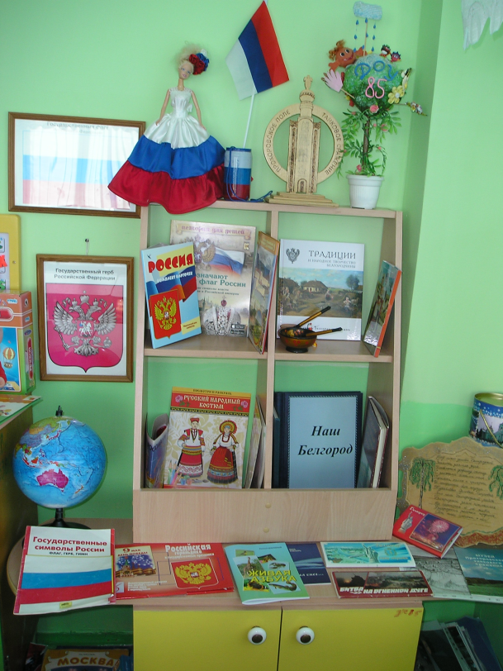
Патриотический центр:
Есть в нашей группе место –чудо,
Где каждый день мы узнаем
О Родине, о многих людях,
Среди которых мы живем!

Уголок природы и центр опытов и экспериментов:
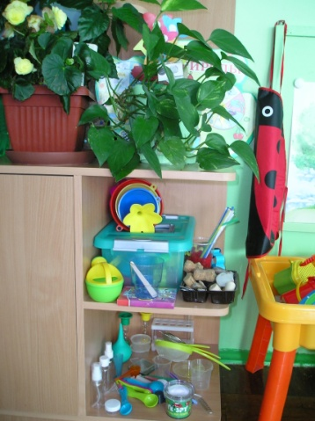
Мы в группе завели цветочки,
Кусок природы в уголочке
Он очень радует всех нас!

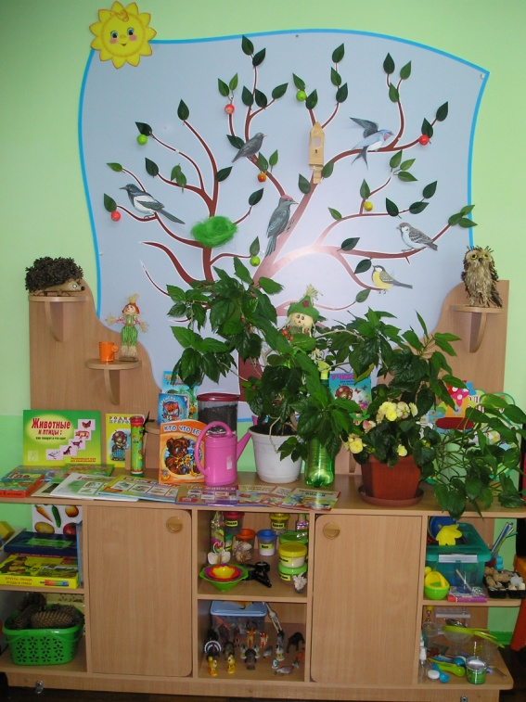
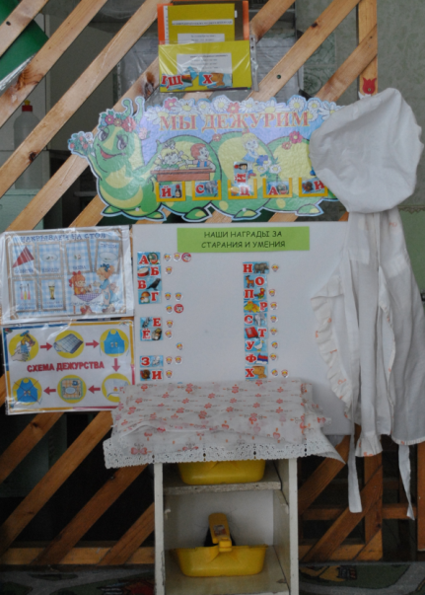
Уголок дежурных:
Чтоб в нашей группе был порядок
Дежурный должен быть всегда!
Он всем поможет и подскажет
Что надо делать и когда!

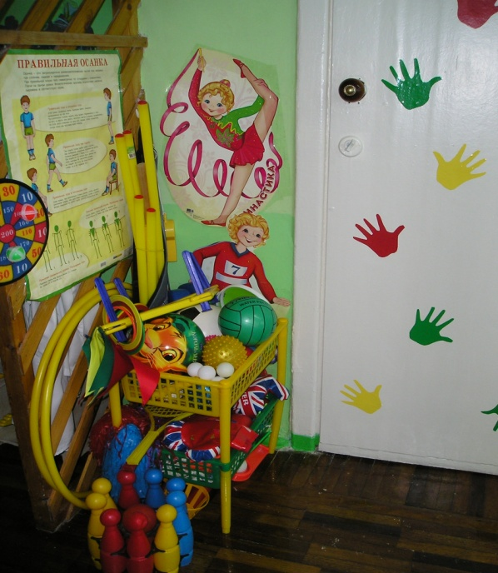
Спортивный уголок:
В нашей группе есть мальчишки,
Сорванцы и шалунишки.
Силу некуда девать,
Будем гантели поднимать.
Есть гимнасты – удальцы,
И боксеры и пловцы.

Центр сюжетно-ролевых игр

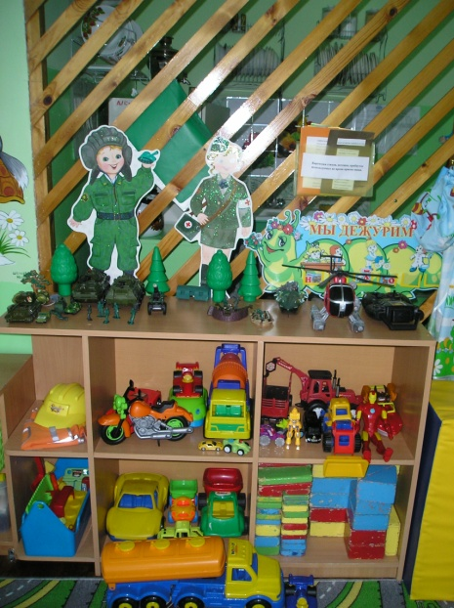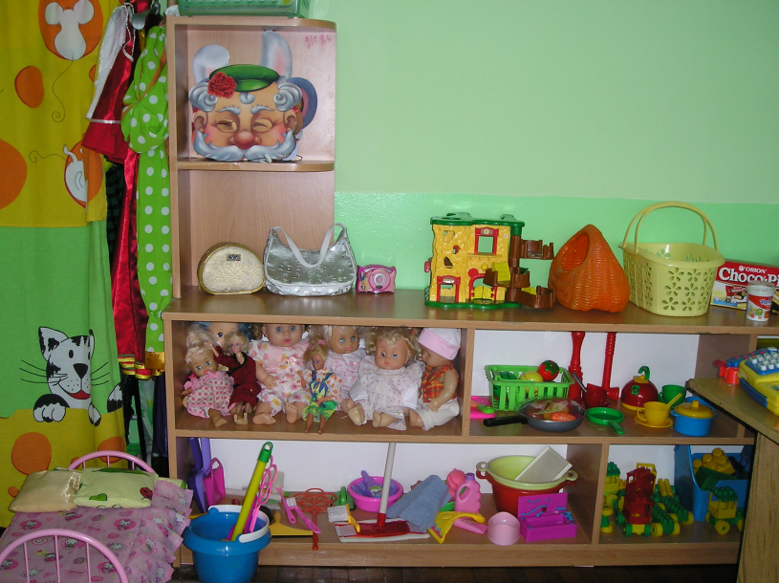
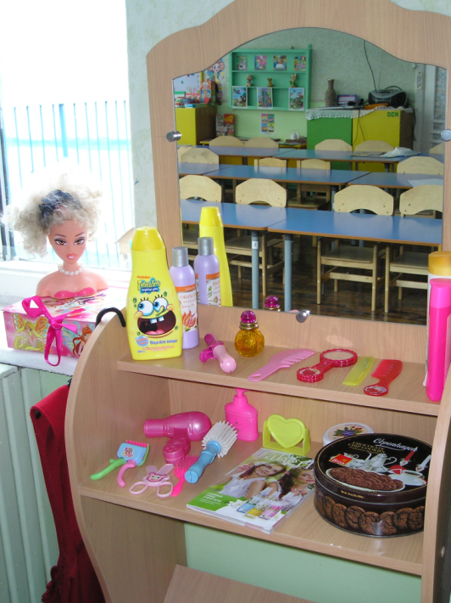
«Парикмахерская»
В парикмахерской шикарной
Есть весь нужный инструмент,
Тушь, помада и румяна.
Тут вам сделают прически
Покороче, подлинней.

«Больница»
В парикмахерской шикарной
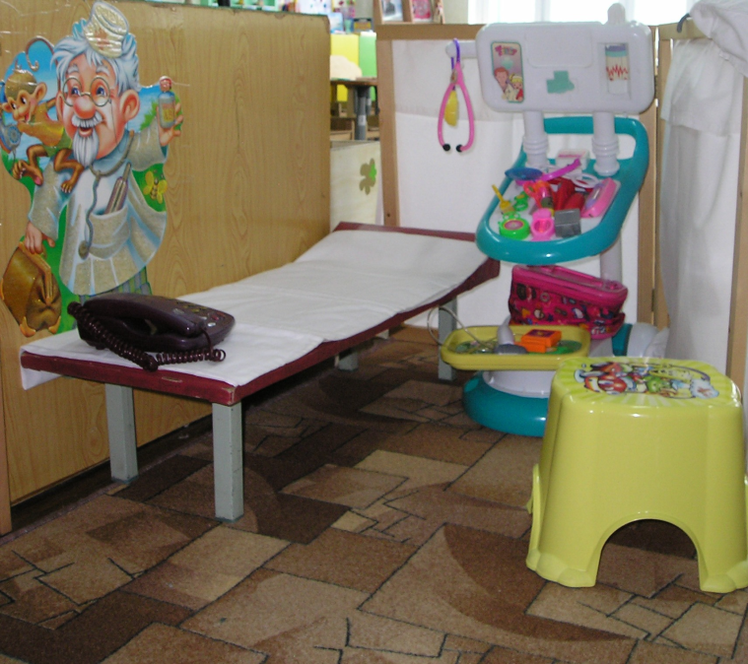
Есть весь нужный инструмент,
Тушь, помада и румяна.
Тут вам сделают прически
Покороче, подлинней.

Центр ПДД
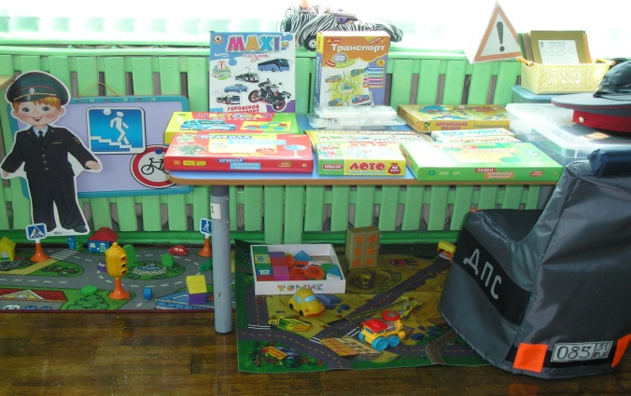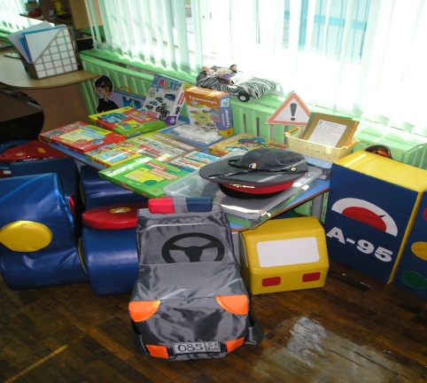
Книжный центр:
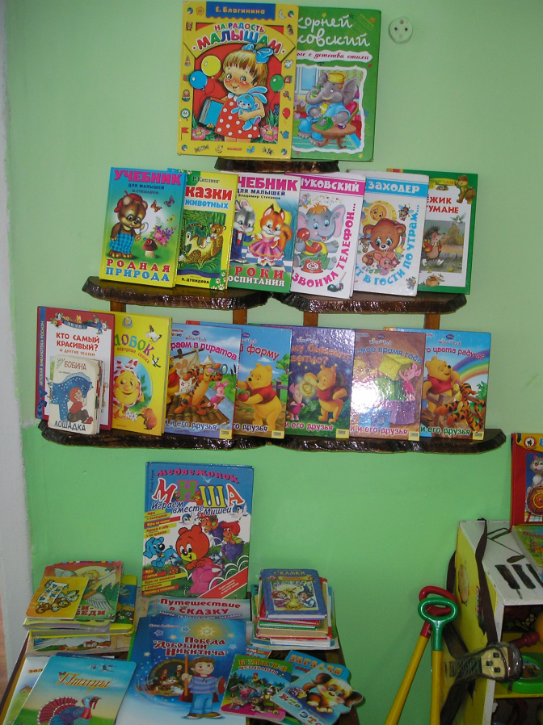
Здесь есть книжки про ребят,
Про щенят и поросят,
Про лисичку, про зайчонка
И пушистого котенка.
И про жадного мальчишку
Косолапого, лесного мишку.

Речевой уголокцентр:

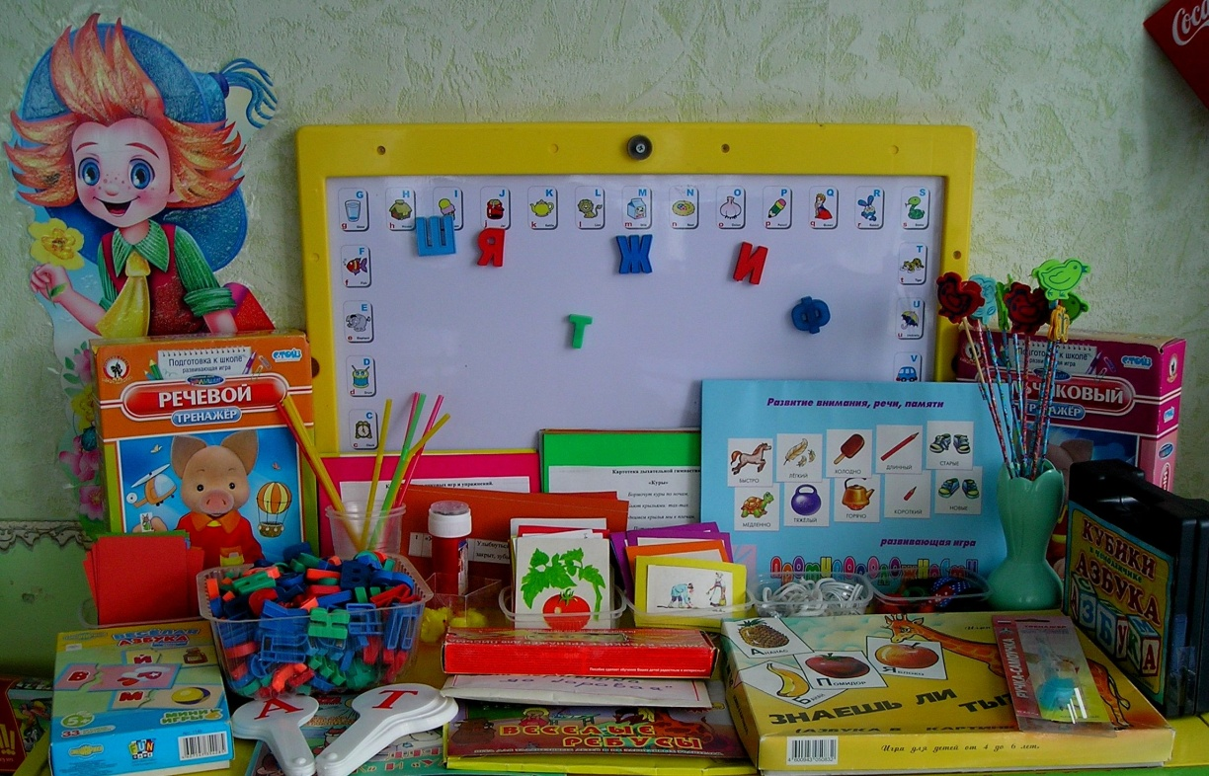

Музыкальный центр:

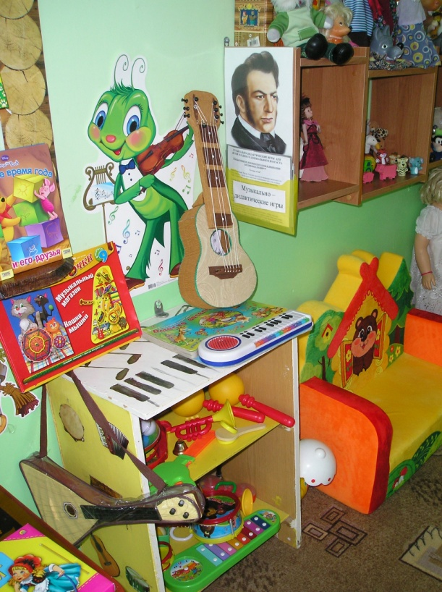
Отправляемся друзья,
В чудо – сказку “Ты, да Я!”
В театр кукол и зверят,
Для девчат и для ребят!
Здесь экран волшебный есть,
Сказок тут не перечесть.

Театральный центр:
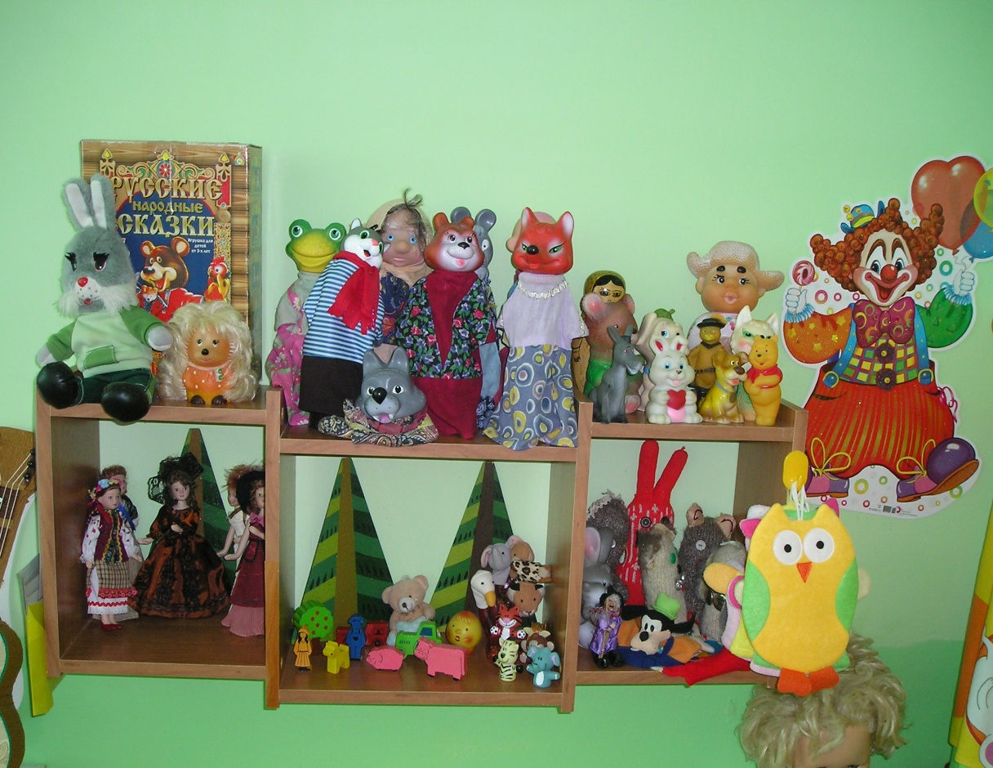

Центр безопасности
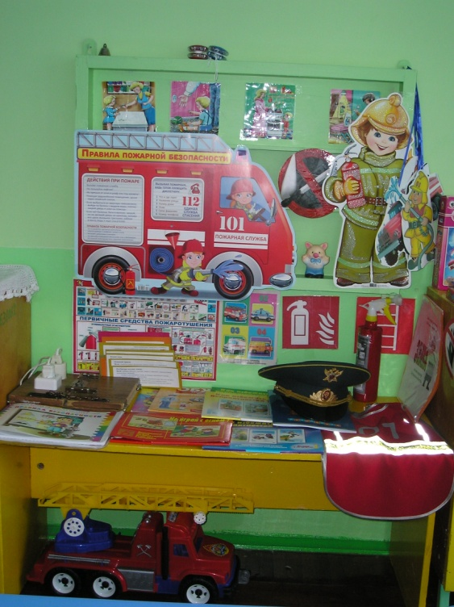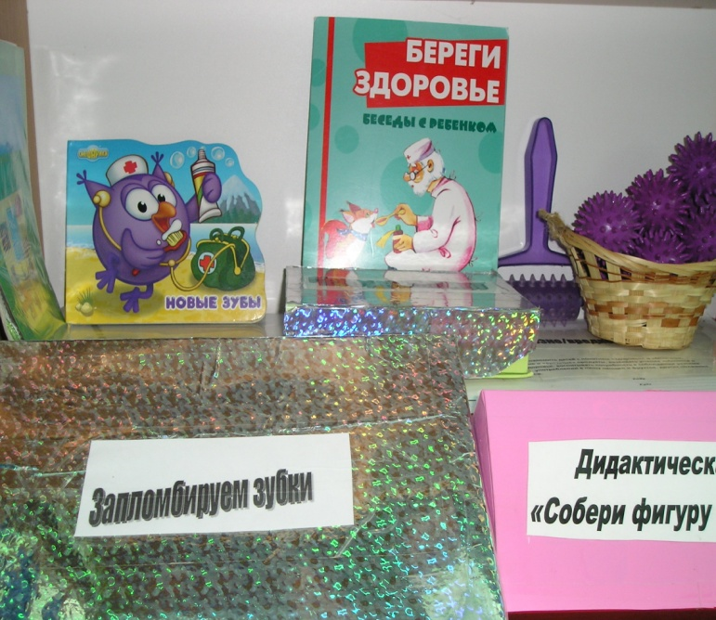
Их должны запомнить дети!
В спички лучше не играть!
Дверь чужим не открывать!
Осторожность в гололед
От ушибов сбережет!

«Магазин» Не в каждом магазине, вы сможете купить
И в небольшой корзинке удачно разместить.
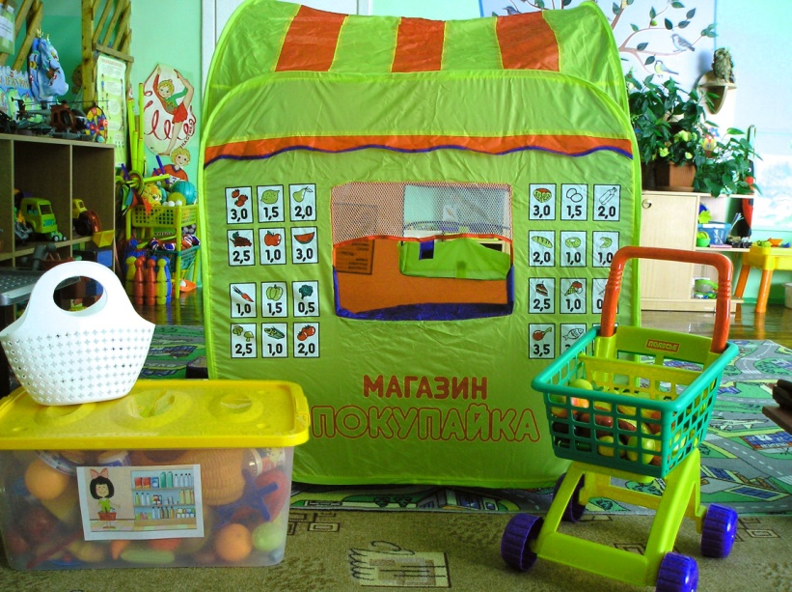
Конфеты и бананы, машину , капли в нос.

Сенсорный центр

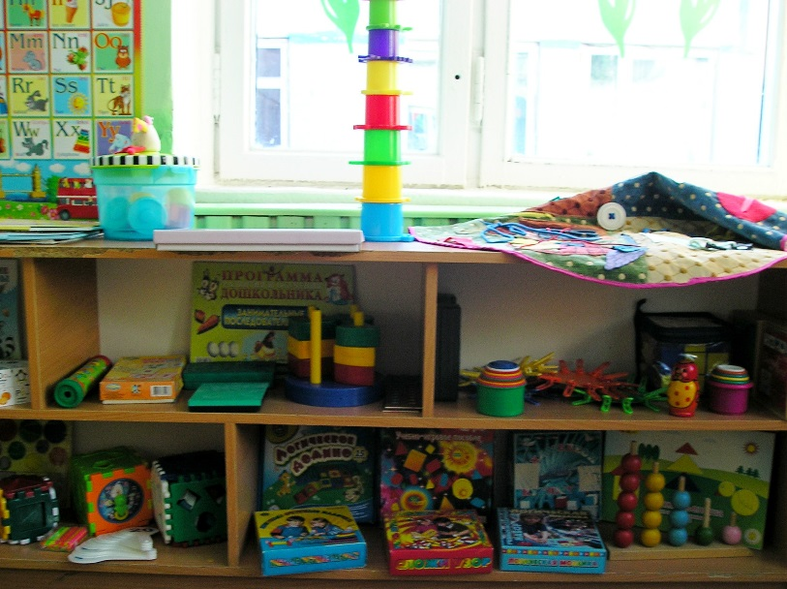
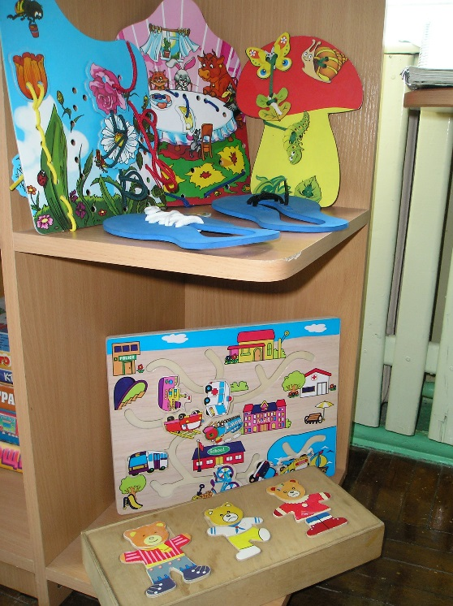

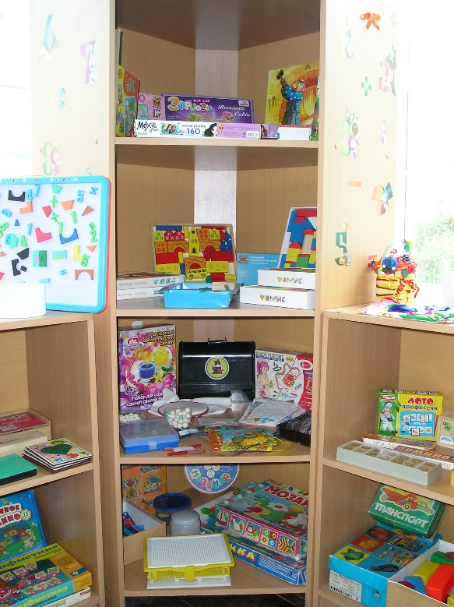
Кубик на кубик, кирпич на кирпич –
Вот и красивый город возник.
Ну, а когда мы все подрастем
Мы тоже построим себе новый дом

Настольно-печатных игры

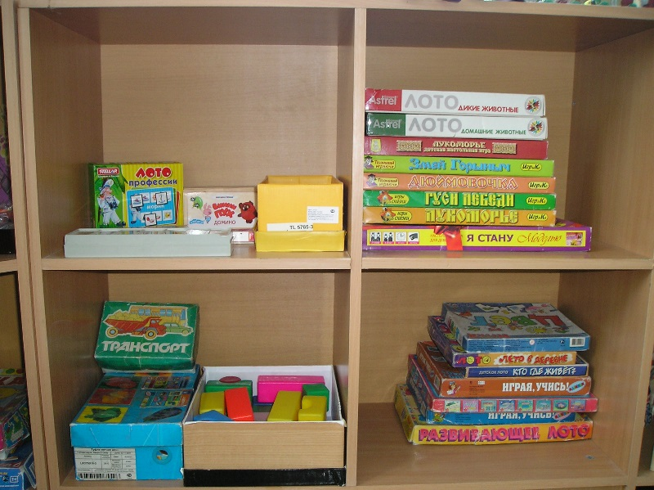
Есть в группе тихий уголок
Там тишина. Слышно сопенье
В нем совершенствует уменье
В настольную игру игрок.

Центр творчества.
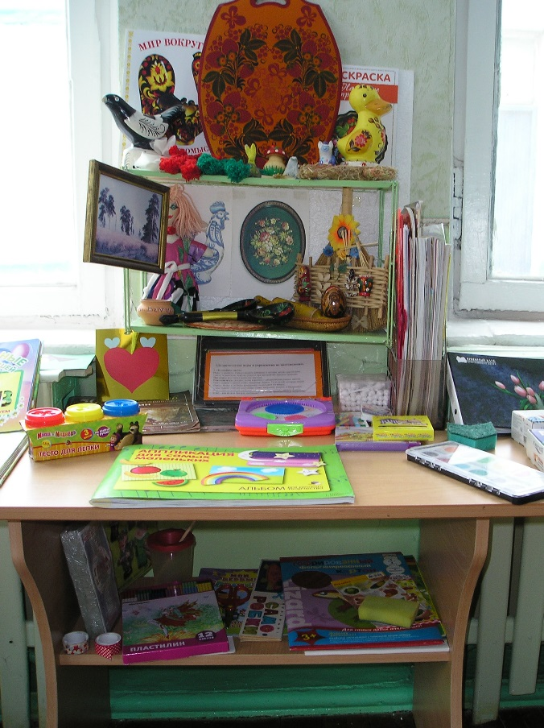
Альбом, палитра, краски, кисти
Гуашь, мольберты, акварель!
Рисуй партреты и экскизы!
Все разрешается теперь!

Центр английского языка
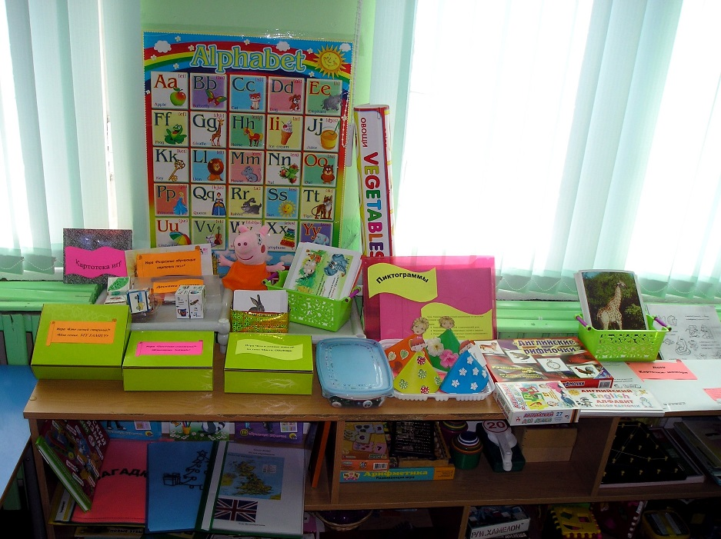
Язык английский – международный
Его желательно всем знать.
И говорить научимся свободно
Чтоб в разных странах побывать!

